Решение задач.

VI класс: Информатика. Босова Л.
IV четверть: Понятие алгоритма. Типы алгоритмов
ЦЕЛИ УРОКА:
1) формирование навыков записи алгоритмов с помощью блок-схем;
2) формирование умений устанавливать соответствие между командами алгоритма, записанного словесно, и элементами блок-схемы;
3) развитие умения определять правильность алгоритма;
4) закрепление навыков работы в текстовом редакторе;
5) развитие логического мышления учащихся через использование субъективного опыта в новых ситуациях.
ЗАДАЧИ УРОКА:
- Воспитательная – сплочение коллектива, формирование уважительного отношения друг к другу.
- Учебная – углубление, обобщение и систематизация знаний по блок-схемам.
- Развивающая – развитие алгоритмического и логического мышления, памяти, внимательности.
Виды работы: беседа, работа за ПК.
Тип урока: Обобщение и систематизация знаний.
ХОД УРОКА
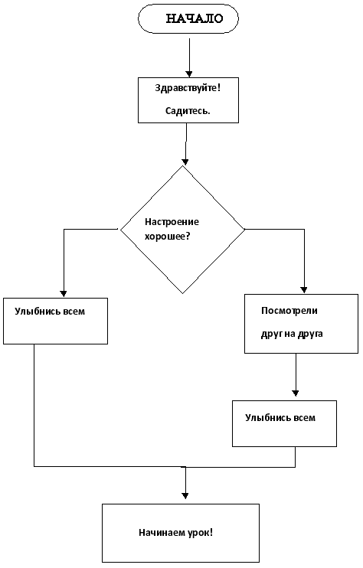
1. Организационный момент.
Здравствуйте, ребята!

Тема урока: “Решение задач. Алгоритмы в сказках.” (демонстрируется слайд)

Учитель.
В путешествие собрались,
Но чтоб дорога была весёлой и
И не трудной
Нужно правильно собрать вещи в рюкзак
2. СБОР РЮКЗАКА (Повторение основных понятий по теме).
- Устная работа
Учитель. Вы уж знаете, что такое алгоритм? Напомните мне. . . . .
(После ответов учащихся демонстрируется слайд – на нем записаны определения алгоритма.)
Учитель. Вспомним, как называются известные вам элементы блок-схемы. (демонстрируется слайд)
Учитель. Какие типы алгоритмов знаем? И вспомним определения.
(Демонстрируется слайд, на котором записаны типы алгоритмов: линейный, разветвляющий, циклический. Запись алгоритма в виде блок-схемы на примере стихов.)
- Тест с взаимно проверкой
В дороге важно знать кто с тобой рядом, поэтому нужно пройти тест, а друг проверит и узнает соседа.
(Для проверки усвоения темы дается следующий тест (выполняется на листочках, после самопроверки сдается без исправлений учителю)):
1. Конечная последовательность шагов в решении задачи, приводящая от исходных данных к требуемому результату, называется …. (алгоритмом)
2. Форма организаций действий, при которой в зависимости от выполнения некоторого условия совершается одна или другая последовательность шагов, называется. . . (ветвлением)
3. Форма организаций действий, при которой выполнение одной и той же последовательности команд повторяется, пока выполняется некоторое заранее установленное условие, называется. . . (циклом).
4. Перечислить три основных типа алгоритмов. . . (Линейные, разветвляющиеся, циклические)
5. Базовая структура, образованная из последовательности действий, следующих одно за другим, называется. . . (следование)
6. Ситуация, при которой выполнение цикла никогда не заканчивается, называется…(зацикливанием)
7. Перечислите известные вам формы записи алгоритмов. (словесная, табличная, графическая - в виде блок-схем)
(Сделаем самопроверку и самооценку по слайду. )
3. Решение задач
-Устно
Блок-схема по сказке Курочка ряба, колобок ( повторения правил оформления блок-схемы)
- Решение с комментированием
- определение вида алгоритма и его составление
4. Физкультминутка.
Упражнения для глаз (под музыкальное сопровождение)
Закрыть глаза, не напрягая глазные мышцы, а затем широко раскрыть и посмотреть вдаль поверх монитора. Повторяют 4-5 раз.
• Посмотреть на кончик носа, затем перевести взгляд вдаль, также повторяют 4-5 раз.
• Делать круговые движения глазами, не поворачивая головы. Сначала в одну сторону, затем в другую. По окончании упражнения посмотреть вдаль.
• Движения по диагонали в одну и другую стороны
• Движения вверх-вниз. Повторяют по 3-4 раза.
• И, наконец, универсальное упражнение – посмотреть на указательный палец, который сначала удален от глаз на расстоянии 25-30 см, затем не сводя с пальца глаз приближается к кончику носа. По окончании посмотреть вдаль.
5. Практическая работа на компьютере.
Учащиеся повторяют правила техники безопасности: ребята читают стихи (учитель заранее раздает их учащимся) по ТБ + демонстрация на проекторе:
- Бережливым быть умей,
и по клавишам не бей,
там учтите этот факт,
электрический контакт.

- Если где то заискрит,
или что-нибудь дымит,
время попусту не трать –
нужно взрослого позвать.
Ведь из искры знаем сами
Возгореться может пламя.

- Мышка может другом стать,
коль ее не обижать.
Дрессируй ее умело,
не крути в руках без дела.

- В куртках шубах и пальто,
не приходит к нам никто.
В грязной обуви, друзья,
В кабинете быть нельзя.

- Остальное всем известно:
Чтоб не вскакивали с места
Не кричали, не толкались,
За компьютеры не дрались.

- Начинать работу строго
с разрешения педагога,
И учтите: Вы в ответе,
за порядок в кабинете.

- Если сбой дает машина,
терпение Вам необходимо,
Не бывает без проблем
Даже с умной ЭВМ!

- Если вводишь ты "ответ",
а компьютер скажет "нет",
по дисплею не стучи,
лучше правила учи!
Задание на практику: К сказке Репка придумать свой алгоритм
и записать на компьютере
6. Подведение итогов урока.
Что вам кажется проще: составлять или выполнять алгоритмы?
Что нового для себя узнали вы на уроке? Где могут пригодиться вам эти знания?
Знаниями, из каких школьных предметов вы пользовались при выполнении заданий?
Оценка работы учащихся.
6. Домашнее задание: Сделать книжку- малышку: подобрать сказки к каждому типу алгоритма.

